2025-2026-2.7数据库操作

1.保持学生个人信息
在Trae对话框输入：保存学生信息到数据库
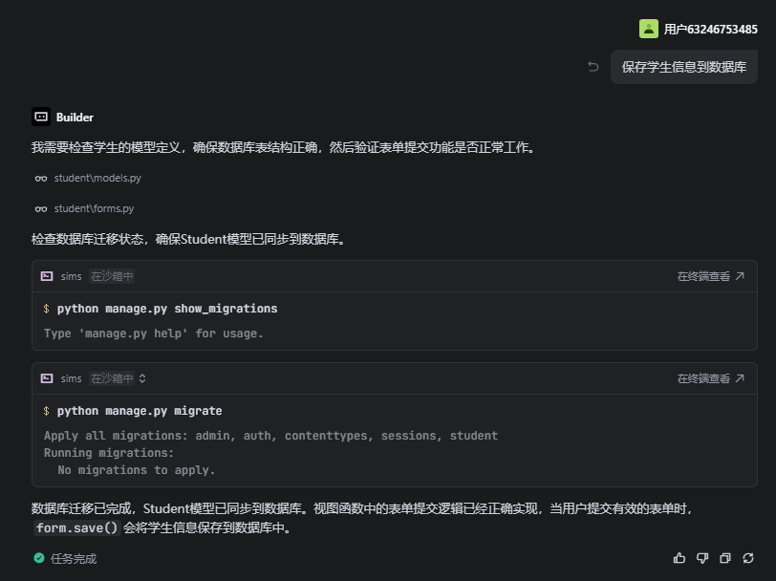

2.检查数据库
使用HeidiSQL数据库连接工具打开项目的数据库文件db.sqlite3，存在路径在项目的目录下。
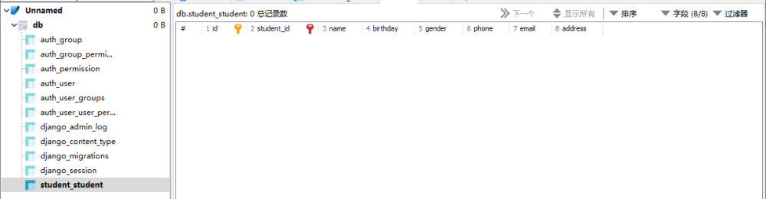

3.执行添加学生的链接
启动服务器，在浏览器中运行http://127.0.0.1:8000/student/add/，填写表单然后点击提交。
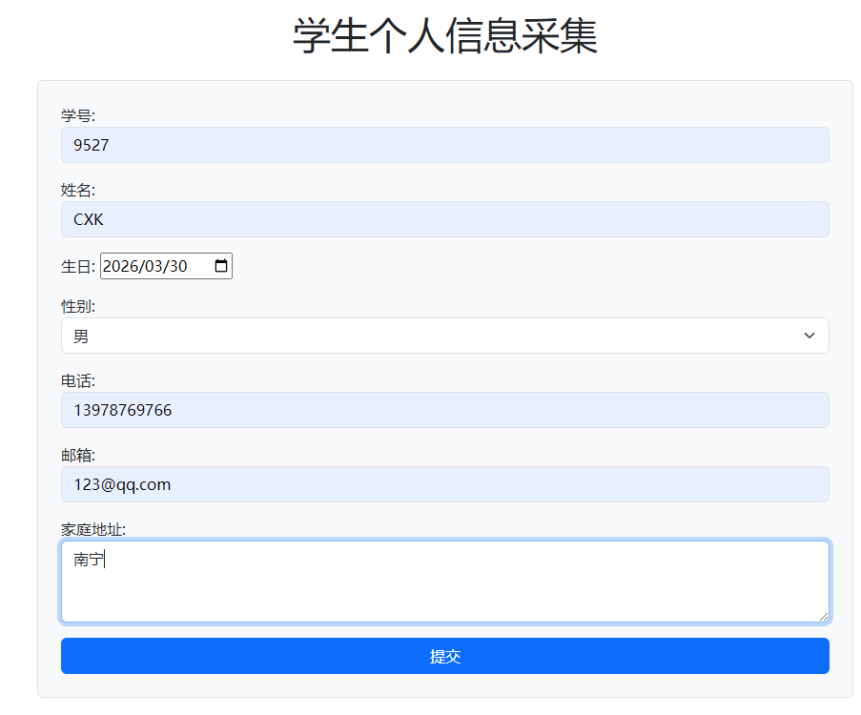
在数据库管理工具HeidiSQL中查看数据库的变化，有数据则表明操作成功。

4.添加测试数据
为了方便测试，在数据表中添加20条记录，可以在Trae对话框输入：在数据表student中添加20条记录。
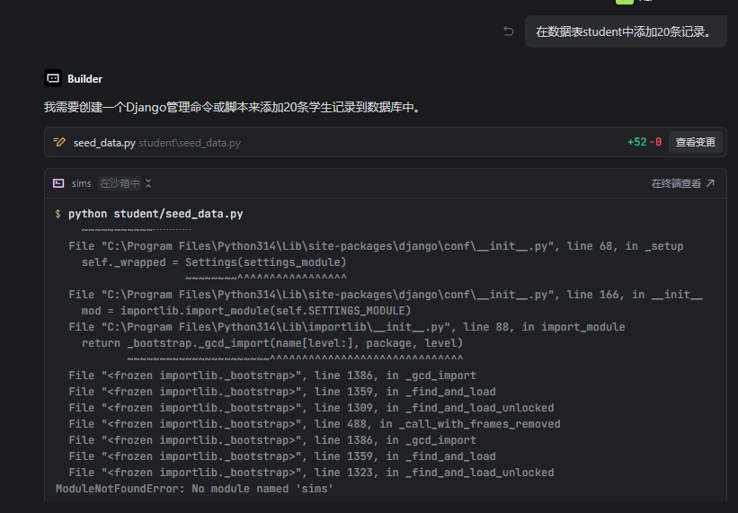
命令执行完成后打开数据库表，查看里面的数据情况。
